ANALISIS QoS (QUALITY OF SERVICE) PADA JARINGAN INTERNET (STUDI KASUS : UPT LOKA UJI TEKNIK PENAMBANGAN JAMPANG KULON – LIPI)

Rika Wulandari
UPT Loka Uji Teknik Penambangan Jampang Kulon Lembaga Ilmu Pengetahuan Indonesia
Jl. Cihaur No. 2 Desa Kertajaya, Kecamatan Simpenan, Kabupaten Sukabumi 43361
rika_wulandari@yahoo.com

Abstract – Technical Implementation Unit for Mine’s Technology Assessment Jampang Kulon - LIPI, organizationally under and responsible to the Head of Geotechnology Research Center, Deputy of Earth Sciences, Indonesian Institute of Sciences. To support research and development activities, administration and cooperation is in need of Internet-based information systems. Quality of Service (QoS) is defined as a measure of how well the network and is an attempt to define the characteristics and nature of the service. In an Internet Protocol (IP), IP QoS refers to the performance of the -Package IP packets passing through one or more networks. QoS is designed to help end users become more productive by ensuring that end users get reliable performance of network-based applications. QoS refers to the ability of a network to provide better service at a specific network traffic through different technologies. Computer network performance can vary due to several problems, such as problems of bandwidth, latency and jitter, which can make the effect is large enough for many applications. Features Quality of Service (QoS) can make the bandwidth, latency and jitter are predictable and matched to the needs of applications that are used in the existing network.

Keywords – Quality of Service, Internet Protocol, Bandwith, latency, jitter

- PENDAHULUAN
UPT Loka Uji Teknik Penambangan Jampang Kulon LIPI memiliki Tugas Pokok dan Fungsi (TUPOKSI) yaitu melakukan pengkajian, penerapan dan pemanfaatan hasil penelitian dibidang Geoteknologi, dengan bidang kajian yang lebih spesifik adalah Pengelolaan Sumberdaya Bahan Galian/Mineral berwawasan lingkungan dan Rekayasa Mineral/Material. Untuk menjalankan TUPOKSI tersebut diperlukan sarana dan prasarana serta memanfaatkan kemajuan teknologi informasi untuk mencapai hasil yang optimal, misalnya jaringan internet. Quality of Service (QoS) merupakan metode pengukuran tentang seberapa baik jaringan dan merupakan suatu usaha untuk mendefinisikan karakteristik dan sifat dari satu servis. QoS digunakan untuk mengukur sekumpulan atribut kinerja yang telah dispesifikasikan dan diasosiasikan dengan suatu servis ^{[1]}.
Analisis jaringan menggunakan QoS (Quality of Service) khususnya adalah latency dan throughput mampu memberikan analisis jaringan yang baik, dimana aspek ini yang sering digunakan didalam analisis jaringan. QoS didefinisikan sebagai sebuah mekanisme atau cara yang memungkinkan layanan dapat beroperasi sesuai dengan karakteristiknya masing-masing dalam jaringan IP (Internet Protocol) ^{[2]}.
QoS mengacu pada kemampuan jaringan untuk menyediakan layanan yang lebih baik pada trafik jaringan tertentu melalui teknologi yang berbeda-beda. QoS menawarkan kemampuan untuk mendefinisikan atribut-atribut layanan jaringan yang disediakan, baik secara kualitatif maupun kuantitatif. Pada Tabel 1 diperlihatkan nilai presentase dari QoS ^{[3]}.

Tabel 1. Persentase dan Nilai dari QoS
Nilai | Persentase (%) | Indeks
3,8 – 4 | 95 – 100 | Sangat Memuaskan
3 – 3,79 | 75 – 94,75 | Memuaskan
2 – 2,99 | 50 – 74,75 | Kurang Memuaskan
1 – 1,99 | 25 – 49,75 | Jelek

Hasil analisis QoS (Quality of Service), dapat dijadikan rekomendasi untuk implementasi fisik jaringan internet yang harapan kedepannya bisa menunjang penambahan layanan-layanan yang dapat menunjang kegiatan kantor. Pada penelitian ini mengukur layanan jaringan internet dari parameter delay/latency, jitter, packet loss dan throughput.
Tujuan dari penelitian ini adalah menganalisis jaringan internet di Satuan Kerja UPT. Loka Uji Penambangan Jampang Kulon – LIPI yang telah ada dengan menggunakan parameter QoS (Quality of Service), untuk menghasilkan suatu informasi berupa :
- Waktu yang dibutuhkan oleh sebuah paket data terhitung dari saat pengiriman oleh transmitter sampai saat diterima oleh receiver.
- Perbedaan selang waktu kedatangan antar paket di terminal tujuan.
- Banyaknya paket yang hilang selama proses transmisi ke tujuan
- Jumlah bit yang diterima dengan sukses perdetik melalui sebuah sistem atau media komunikasi (kemampuan sebenarnya suatu jaringan dalam melakukan pengiriman data).

- LANDASAN TEORI
  - QoS (Quality of Service)
Quality of Service (QoS) merupakan metode pengukuran tentang seberapa baik jaringan dan merupakan suatu usaha untuk mendefinisikan karakteristik dan sifat dari satu servis. QoS digunakan untuk mengukur sekumpulan atribut kinerja yang telah dispesifikasikan dan diasosiasikan dengan suatu servis ^{[1]}. Pada penelitian ini menggunakan Model Monitoring QoS pada Gambar 1.
Model Monitoring QoS terdiri dari komponen monitoring application, QoS monitoring, monitor, dan monitored objects^{[4]}.
- Monitoring Application
Merupakan sebuah antarmuka bagi administrator jaringan. Komponen ini berfungsi mengambil informasi lalu lintas paket data dari monitor, menganalisanya dan mengirimkan hasil analisis kepada pengguna. Berdasarkan hasil analisis tersebut, seorang administrator jaringan dapat melakukan operasi-operasi yang lain.
- QoS Monitoring
Menyediakan mekanisme monitoring QoS dengan mengambil informasi nilai-nilai parameter QoS dari lalu lintas paket data.
- Monitor
Mengumpulkan dan merekam informasi lalu lintas paket data yang selanjutnya akan dikirimkan kepada monitoring application. Monitor melakukan pengukuran aliran paket data secara waktu nyata dan melaporkan hasilnya kepada monitoring application.
- Monitored Objects
Merupakan informasi seperti atribut dan aktifitas yang dimonitor di dalam jaringan. Di dalam konteks QoS monitoring, informasi-informasi tersebut merupakan aliran-aliran paket data yang dimonitor secara waktu nyata. Tipe aliran paket data tersebut dapat diketahui dari alamat sumber (source) dan tujuan (destination) di layer-layer IP, port yang dipergunakan misalnya UDP atau TCP, dan parameter di dalam paket RTP.

Menurut informasi QoS yang dapat diperoleh, monitoring QoS dapat diklasifikasikan ke dalam dua kategori yaitu monitoring QoS dari ujung ke ujung (end to end QoS monitoring (EtE QM)) dan monitoring distribusi QoS per Node (distribution monitoring (DM)). Di dalam EtE QM, monitoring QoS dilakukan dengan cara mengukur parameter-parameter QoS dari pengirim kepada penerima. Sedangkan di dalam DM, proses monitoring QoS dilakukan di segmen-segmen jalur pengiriman atau antara node-node tertentu yang dikehendaki di sepanjang jalur pengiriman paket data dapat dilihat pada Gambar 1.

Gambar 1. Model Monitoring QoS

    - Parameter-parameter QoS (Quality of Service)
Parameter Quality of Service terdiri dari :
- Throughput
Throughput yaitu kecepatan (rate) transfer data efektif, yang diukur dalam bps (bit per second). Throughput adalah jumlah total kedatangan paket yang sukses yang diamati pada tujuan selama interval waktu tertentu dibagi oleh durasi interval waktu tersebut. Kategori Throughput diperlihatkan di Tabel 2 ^{[3]}.

Tabel 2. Kategori Throughput
Kategori Throughput | Throughput (%) | Indeks
Sangat Bagus | 100 | 4
Bagus | 75 | 3
Sedang | 50 | 2
Jelek | < 25 | 1
(sumber : TIPHON)

Persamaan perhitungan Throughput :
Throughput = | Paket data diterima
Throughput = | Lama Pengamatan

- Packet Loss
Packet Loss merupakan suatu parameter yang menggambarkan suatu kondisi yang menunjukkan jumlah total paket yang hilang dapat terjadi karena collision dan congestion pada jaringan^{[3]}. Indeks dan kategori packet loss ditunjukkan pada Tabel 3.

Tabel 3. Kategori Packet Loss
Kategori Degredasi | Packet Loss (%) | Indeks
Sangat Bagus | 0 | 4
Bagus | 3 | 3
Sedang | 15 | 2
Jelek | 25 | 1
(sumber : TIPHON)

Persamaan perhitungan Packet Loss :

Packet loss = | (Paket data dikirim - Paket data diterima) x 100 %
 | Paket data yang dikirim

- Delay (Latency)
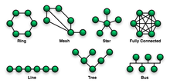
Delay (Latency) merupakan waktu yang dibutuhkan data untuk menempuh jarak dari asal ke tujuan. Delay dapat dipengaruhi oleh jarak, media fisik, congesti atau juga waktu proses yang lama. Pada Tabel 4 diperlihatkan kategori dari delay dan besar delay^{[3]}.

Tabel 4. Kategori Delay (Latency)
Kategori Latensi | Besar Delay (%) | Indeks
Sangat Bagus | < 150 ms | 4
Bagus | 150 ms s/d 300 ms | 3
Sedang | 300 ms s/d 450 ms | 2
Jelek | - 450 ms | 1
(sumber : TIPHON)

Persamaan perhitungan Delay (Latency) :

Delay = | Packet Length
 | Link Bandwith

- Jitter atau Variasi Kedatangan Paket
Jitter diakibatkan oleh variasi-variasi dalam panjang antrian, dalam waktu pengolahan data, dan juga dalam waktu penghimpunan ulang paket-paket diakhir perjalanan jitter. Jitter lazimnya disebut variasi delay, berhubungan erat dengan latency, yang menunjukkan banyaknya variasi delay pada transmisi data di jaringan yang diperlihatkan pada Tabel 5^{[3]}.

Gambar 3. Topologi Bus
Tabel 5. Kategori Jitter
Kategori Jitter | Jitter (%) | Indeks
Sangat Bagus | 0 ms | 4
Bagus | 0 ms s/d 75 ms | 3
Sedang | 75 ms s/d 125 ms | 2
Jelek | 125 ms s/d 225 ms | 1
(sumber : TIPHON)

Persamaan perhitungan Jitter :

Jitter = | Total variasi delay
 | Total paket yang diterima
............ (e)
Total Variasi Delay = Delay - (rata-rata delay)

  - Topologi Jaringan Internet
Topologi jaringan adalah susunan atau pemetaan interkoneksi antara node, dari suatu jaringan, baik secara fisik (riil) dan logis (virtual) ^{[6]}. Topologi pada Gambar 2 menggambarkan metode yang digunakan untuk melakukan pengabelan secara fisik dari suatu jaringan. Topologi fisik jaringan adalah cara yang digunakan untuk menghubungkan workstation-workstation di dalam LAN tersebut^{[6]}.

Gambar 2. Node Topologi Jaringan

Macam-macam topologi jaringan fisik, antara lain :
- Topologi Bus atau Linier
Topologi bus merupakan topologi yang banyak dipergunakan pada masa penggunaan kabel coaxial menjamur^{[6]}. Karakteristik topologi ini yaitu satu kabel yang kedua ujungnya ditutup dimana sepanjang kabel terdapat node-node, paling prevevalent karena sederhana dalam instalasi, signal melewati kabel 2 arah dan mungkin terjadi collision lihat pada Gambar 3.

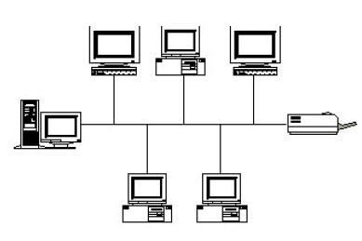

Gambar 3. Topologi Bus

- Topologi Ring
Topologi ring adalah topologi yang informasi dan data serta traffic disalurkan sedemikian rupa^{[6]}. Umumnya fasilitas ini memanfaatkan fiber optic sebagai sarananya. Karakteristik topologi ini yaitu lingkaran tertutup yang berisi node-node, sederhana dalam layout, signal mengalir dalam satu arah sehingga menghindarkan terjadinya collision lihat Gambar 4.

Gambar 4. Topologi Ring

- Topologi Star
Topologi star merupakan topologi yang banyak digunakan diberbagai tempat, karena kemudahan untuk menambah, mengurangi, atau mendeteksi kerusakan jaringan yang ada^{[6]}. Karakteristik topologi ini yaitu setiap node berkomunikasi langsung dengan central node, traffic data mengalir dari node ke central node dan kembali lagi, mudah dikembangkan karena setiap node hanya memiliki kabel yang langsung terhubung ke central node, keunggulan jika satu kabel node terputus maka yang lainnya tidak akan terganggu lihat Gambar 5.
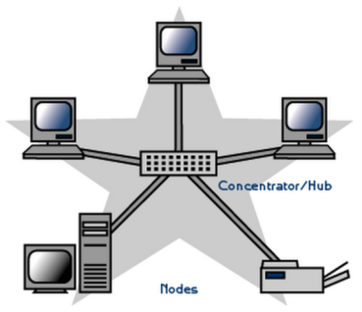

Gambar 5. Topologi Star

- Topologi tree
Topologi tree merupakan topologi jaringan dimana topologi ini merupakan gabungan atau kombinasi dari ketiga topologi yang ada yaitu topologi star, topologi ring, dan topologi bus^{[6]} , lihat Gambar 6.
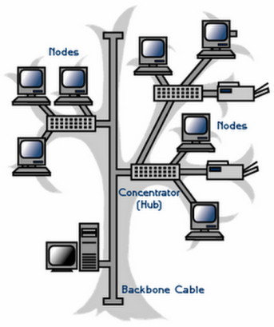

Gambar 6. Topologi Tree

- Wireshark
Wireshark adalah packet analyzer gratis dan open -
Source. Tools ini seringkali digunakan untuk menemukan masalah pada jaringan, pengembangan perangkat lunak dan protokol komunikasi, dan pendidikan. Wireshark bersifat cross – platform dan menggunakan pcap untuk meng-capture paket jaringan. Wireshark dapat berjalan pada hampir semua sistem operasi yang tersedia^{[9]}. Tampilan halaman depan wireshark dapat dilihat pada Gambar 7.

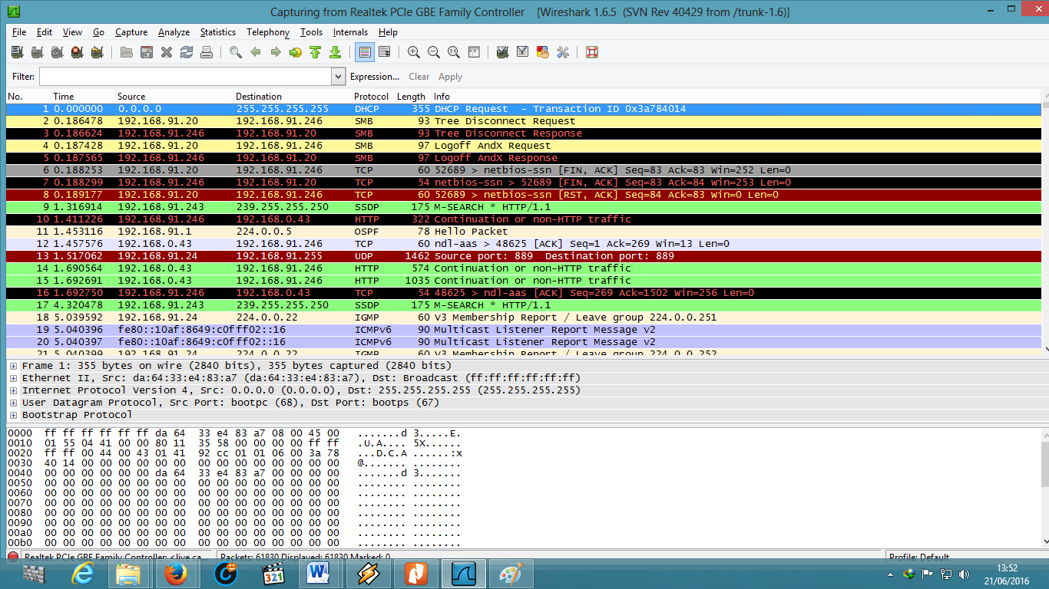

Gambar 7. Tampilan Wireshark

Wireshark merupakan salah satu aplikasi open source yang digunakan sebagai alat analisa protocol jaringan. Wireshark dikembangkan oleh lebih dari 600 pengembang selama lebih dari Sembilan tahun dan tidak kurang 300.000 download per bulannya. Karena wireshark open source maka bebas untuk digunakan, didistribusikan dan dimodifikasi dengan menggunakan lisensi GNU (General Public License) ^{[7]}.
Fungsi wireshark yaitu menganalisa data yang melintas pada media transmisi dan mempresentasikan informasi yang didapat secara logis sesuai dengan model OSI Reference Model^{[8]}. Hal-hal yang dapat dilakukan wireshark:
- Network Administrator menggunakan wireshark untuk troubleshoot masalah jaringan.
- Network Security menggunakan wireshark untuk memecahkan masalah security jaringan.
- Pengembang menggunakan untuk debug implementasi protocol.
- Pengguna menggunakannya untuk belajar protocol jaringan internalnya.
- Mendiagnosa permasalahan.
- Mengcapture informasi jaringan.
- Melakukan decode pada frame.
- Melakukan filtering pada trace file.

- PRTG
PRTG (Paesseler Router Traphic Grapher) juga merupakan software monitoring resource network yang dapat memanfaatkan SNMP (Simple Network Management Protocol), packet sniffing, WMI (Windows Management Instrumentation) ataupun Netflow^{[10]}. PRTG secara umum dapat dipergunakan sebagai berikut :
- Mengawasi terhadap koneksi resource-resource pada jaringan.
- Mengawasi dan mengukur penggunaan bandwith pada device-device jaringan.
- Mencari dan menemukan serta mengakses device-device yang ada pada jaringan.
- Mendeteksi aktifitas yang tidak seharusnya (suspicious and malicious) baik dari user ataupun device yang ada dalam jaringan.
- Mengawasi penggunaan terhadap resource sistem, seperti konsumsi CPU, penggunaan memory, sisa kapasitas drive yang tersedia, dll
- Mengelompokkan paket-paket lewat pada traffic berdasarkan sumber (source) dan tujuannya (destination).

Untuk tampilan depan dari PRTG (Paesseler Router Traphic Grapher) dapat dilihat pada gambar 8.

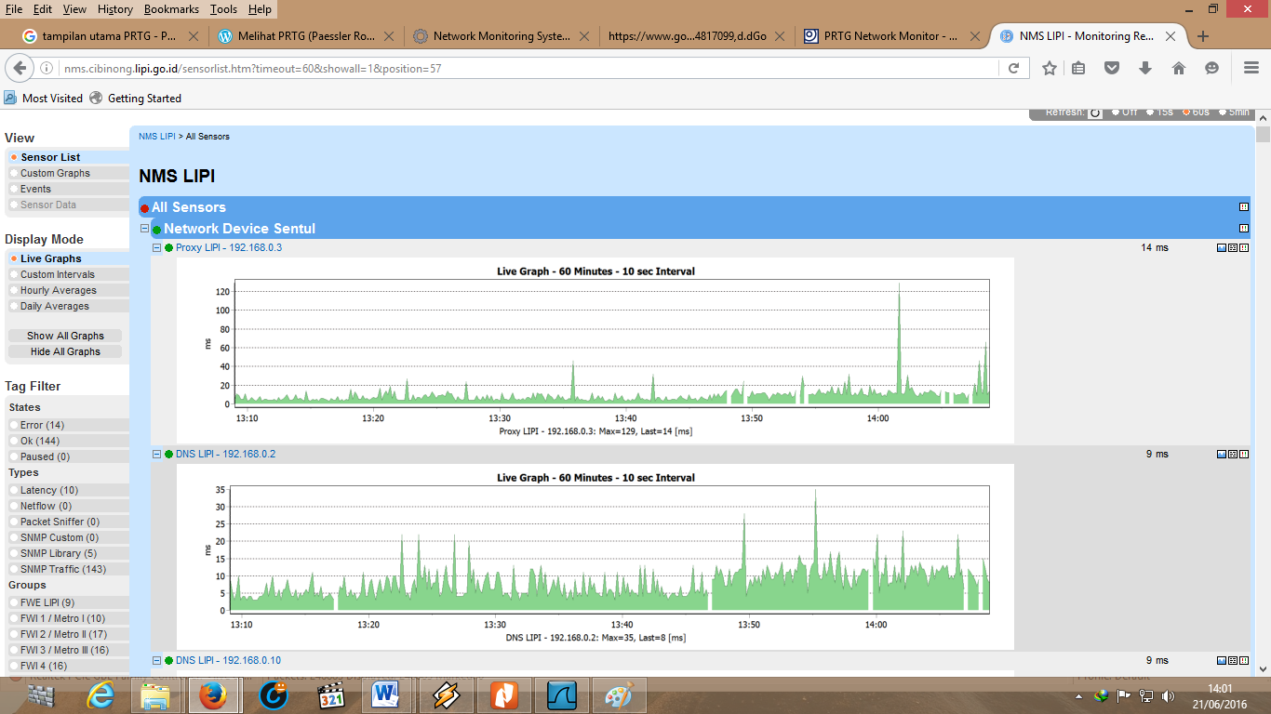

Gambar 8. Tampilan PRTG

- Metodologi Penelitian
Metodologi analisis Quality of Service yang akan digunakan dalam tahapan penelitian ini, akan diuraikan dalam diagram alir (Flowchart) yang ditunjukkan dalam Gambar 9 seperti di bawah ini :

Gambar 9. Flowchart Analisis QoS

Metode penelitian studi kasus yang dilakukan di UPT Loka Uji Teknik Penambangan Jampang Kulon LIPI dengan menggunakan analisis deskriptif melalui parameter analisis data Quality of Service yaitu :

- Throughput
Throughput = | Paket data diterima
Throughput = | Lama Pengamatan

- Packet Loss
Packet loss = | (Paket data dikirim - Paket data diterima) x 100%
 | Paket data yang dikirim

- Delay (Latency)
Delay = | Packet Length
 | Link Bandwith

- Jitter
Jitter = | Total variasi delay
 | Total paket yang diterima

Total Variasi Delay = Delay - (rata-rata delay)

- Hasil dan Pembahasan
  - Topologi Jaringan
Topologi jaringan internet pada UPT Loka Uji Teknik Penambangan Jampang Kulon – LIPI terdapat 6 (enam) gedung yang dianalisis traffic jaringan internetnya, yaitu :

- Gedung Pertemuan/Aula
- Gedung Kepala UPT dan Peneliti
- Gedung Administrasi dan Server
- Gedung Laboratorium
- Gedung Perlengkapan (Gudang)
- Mess

Topologi jaringan internet antar gedung di UPT Loka Uji Teknik Penambangan Jampang Kulon – LIPI menggunakan topologi star seperti yang ditunjukan pada Gambar 10.

Gambar 10. Topologi Jaringan Antar Gedung

  - Pengukuran Analisis Quality of Service
Salah satu parameter untuk menilai QoS (Quality of Service) dari sebuah jaringan adalah delay. Delay atau waktu paket di dalam system adalah waktu sejak paket tiba ke dalam system sampai paket selesai ditransmisikan. Salah satu jenis delay adalah delay transmisi, yaitu waktu yang dibutuhkan untuk sebuah pengirim mengirimkan sebuah paket. Delay dapat dipengaruhi oleh kongesti, media fisik, jarak atau juga waktu proses yang lama. Untuk pengukuran parameter QoS, penulis menggunakan aplikasi Wireshark. Wireshark merupakan sebuah software sniffer freeware yang dapat didownload dengan mudah di www.wireshark.org. Program sniffer adalah program yang dapat digunakan apabila kita ingin ‘mengintip/mengendus/sniff’ sebuah jaringan, baik Ethernet maupun non-ethernet.
Adapun grafik traffic pada router UPT Loka Uji Teknik Penambangan Jampang Kulon – LIPI yang diambil menggunakan mikrotik yang terdapat pada Gambar 11. Untuk monitoring grafik penggunaan bandwith penulis menggunakan Aplikasi PRTG. PRTG yaitu perangkat lunak yang mudah digunakan untuk memantau penggunaan bandwidth dan banyak parameter jaringan lain melalui SNMP, Packet Sniffing, atau Cisco NetFlow yang memungkinkan untuk pengukuran traffic berdasarkan alamat IP dan atau protokol.

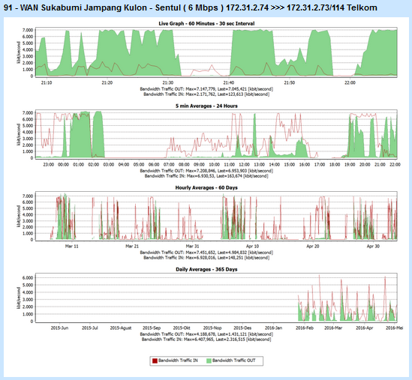

Gambar 11. Grafik Interface Statistics Router 192.168.91.1

Pengumpulan data jaringan pada masing-masing gedung dilakukan pada saat jam kerja antara pukul 07.30 WIB – 16.00 WIB dan pada saat jam pulang kantor antara pukul 16.00 WIB – 22.00 WIB . Pengukuran ini dilakukan dari sisi client, untuk mengecek respon jaringan masing-masing gedung. Rata-rata indeks yang diperoleh untuk setiap gedung dapat dilihat pada Tabel 6.

Tabel 6. Rekapitulasi Parameter QoS UPT Loka Uji Teknik Penambangan
Jampang Kulon – LIPI

No | Pengukuran | Parameter QoS Jam Kantor |  |  |  | Parameter QoS Jam Pulang Kantor
No | Pengukuran | Packet Loss | Delay (ms) | Jitter | Troughput | Packet Loss | Delay (ms) | Jitter | Troughput
1 | Gedung Aula | 0% | 8,6 | 0,00 | 0,512 | 0% | 34,6 | 0,00 | 0,103
2 | G. Ka UPT & Peneliti | 0% | 53,6 | 0,00 | 0,059 | 0% | 15,6 | 0,00 | 0,351
3 | G. Admin & Server | 0% | 9,1 | 0,00 | 0,683 | 0% | 9,1 | 0,00 | 0,683
4 | G. Laboratorium | 0% | 11 | 0,00 | 0,620 | 0% | 5,3 | 0,00 | 1,226
5 | G. Gudang | 0% | 28,3 | 0,00 | 0,143 | 0% | 0,78 | 0,00 | 0,718
6 | Mess | 0% | 21,1 | 0,00 | 0,246 | 0% | 0,78 | 0,00 | 0,718

Berdasarkan hasil rekapitulasi parameter QoS diatas dapat diperoleh hasil pengukuran sebagai berikut :
- Throughput
Hasil pengukuran throughput untuk masing-masing gedung serta berdasarkan nilai throughput sesuai dengan versi TIPHON sebagai standarisasi yaitu rata-rata indeks throughput di Tabel 7 untuk setiap gedung pada waktu pagi antara jam 07.30 WIB – 12.00 WIB dan siang antara jam 13.00 WIB – 16.00 WIB dan malam antara 18.00 WIB – 22.00 WIB.

Tabel 7. Pengukuran Parameter Throughput
No | Lokasi | Rata-rata Throughput (%) | Keterangan
No | Lokasi | Rata-rata Throughput (%) | Indeks | Kategori
1 | Gedung Aula | 30,75 | 2 | Sedang
2 | G. Ka UPT & Peneliti | 20,50 | 1 | Jelek
3 | G. Admin & Server | 68,30 | 3 | Bagus
4 | G. Lab | 92,30 | 4 | Sangat Bagus
5 | G. Gudang | 43,05 | 2 | Sedang
6 | Mess | 48,20 | 2 | Sedang

- Packet Loss
Hasil pengukuran Packet Loss untuk masing-masing gedung serta berdasarkan nilai Packet Loss di UPT Loka Uji Teknik Penambangan Jampang Kulon – LIPI sesuai dengan versi TIPHON sebagai standarisasi yaitu rata-rata indeks Packet Loss di Tabel 8 untuk setiap gedung pada waktu pagi antara jam 07.30 WIB – 12.00 WIB dan siang antara jam 13.00 WIB – 16.00 WIB dan malam antara 18.00 WIB – 22.00 WIB.

Tabel 8. Pengukuran Parameter Packet Loss
No | Lokasi | Rata-rata Packet Loss (%) | Keterangan
No | Lokasi | Rata-rata Packet Loss (%) | Indeks | Kategori
1 | Gedung Aula | 0% | 4 | Sangat Bagus
2 | G. Ka UPT & Peneliti | 0% | 4 | Sangat Bagus
3 | G. Admin & Server | 0% | 4 | Sangat Bagus
4 | G.Laboratorium | 0% | 4 | Sangat Bagus
5 | G. Gudang | 0% | 4 | Sangat Bagus
6 | Mess | 0% | 4 | Sangat Bagus

- Delay (latency)
Hasil pengukuran Delay untuk masing-masing gedung serta berdasarkan nilai Delay sesuai dengan versi TIPHON sebagai standarisasi yaitu rata-rata indeks Delay di Tabel 9 untuk setiap gedung pada waktu pagi antara jam 07.30 WIB – 12.00 WIB dan siang antara jam 13.00 WIB – 16.00 WIB dan malam antara 18.00 WIB – 22.00 WIB.

Tabel 9. Pengukuran Parameter Delay
No | Lokasi | Rata-rata Delay (ms) | Keterangan
No | Lokasi | Rata-rata Delay (ms) | Indeks | Kategori
1 | Gedung Aula | 44,1 | 4 | Sangat Bagus
2 | G. Ka UPT & Peneliti | 34,6 | 4 | Sangat Bagus
3 | G. Admin & Server | 9,1 | 4 | Sangat Bagus
4 | G. Lab | 8,15 | 4 | Sangat Bagus
5 | G. Gudang | 14,54 | 4 | Sangat Bagus
6 | Mess | 14,54 | 4 | Sangat Bagus
- Jitter
Hasil pengukuran Jitter untuk masing-masing gedung serta berdasarkan nilai Jitter sesuai dengan versi TIPHON sebagai standarisasi yaitu rata-rata indeks Jitter di Tabel 10 untuk setiap gedung pada waktu pagi antara jam 07.30 WIB – 12.00 WIB dan siang antara jam 13.00 WIB – 16.00 WIB dan malam antara 18.00 WIB – 22.00 WIB.

Tabel 10. Pengukuran Parameter Jitter
No | Lokasi | Rata-rata Jitter (ms) | Keterangan
No | Lokasi | Rata-rata Jitter (ms) | Indeks | Kategori
1 | Gedung Aula | 0 | 4 | Sangat Bagus
2 | G. Ka UPT & Peneliti | 0 | 4 | Sangat Bagus
3 | G. Admin & Server | 0 | 4 | Sangat Bagus
4 | G. Lab | 0 | 4 | Sangat Bagus
5 | G. Gudang | 0 | 4 | Sangat Bagus
6 | Mess | 0 | 4 | Sangat Bagus

  - Indeks Nilai Quality of Service
Rekapitulasi nilai QoS antar gedung sesuai berdasarkan nilai QoS dengan versi TIPHON sebagai standarisasi untuk kategori nilai “Sangat Memuaskan” jika nilai QoS 3,8 – 4, “Memuaskan” jika nilai QoS 3 – 3,79, “Kurang Memuaskan” jika nilai QoS 2 – 2,99 dan “Jelek” jika nilai QoS 1 – 1,99 sesuai dengan Tabel 11.

Tabel 11. Indeks Parameter QoS UPT Loka Uji
Teknik Penambangan Jampang Kulon - LIPI
No | Lokasi | Nilai | Kategori
1 | Gedung Aula | 3,50 | Memuaskan
2 | G. Ka UPT & Peneliti | 3,25 | Memuaskan
3 | G. Admin & Server | 3,75 | Memuaskan
4 | G. Laboratorium | 4,00 | Sangat Memuaskan
5 | G. Gudang | 3,50 | Memuaskan
6 | Mess | 3,50 | Memuaskan

Dari nilai indeks QoS standar TIPHON, untuk masing-masing gedung dapat dilihat nilai QoSnya. Gedung Aula dengan nilai indeks QoS yaitu 3,50 dengan kategori “Memuaskan”, Gedung Ka UPT & Peneliti dengan nilai indeks QoS yaitu 3,25 dengan kategori “Memuaskan”, Gedung Admin & Server dengan nilai indeks QoS yaitu 3,75 dengan kategori “Memuaskan”, Gedung Laboratorium dengan nilai indeks QoS yaitu 4,00 dengan kategori “Sangat Memuaskan”, Gedung Gudang dengan nilai indeks QoS yaitu 3,50 dengan kategori “Memuaskan” dan ” dan Mess dengan nilai indeks QoS yaitu 3,50 dengan kategori “Memuaskan”.

- Kesimpulan
Dari hasil analisis Quality of Service di UPT Loka Uji Teknik Penambangan Jampang Kulon – LIPI, maka dapat diambil kesimpulan sebagai berikut :
- Untuk mengukur Quality of Service di UPT Loka Uji Teknik Penambangan Jampang Kulon – LIPI parameter-parameter yang digunakan yaitu delay/latency, jitter, packet loss dan throughput dengan menggunakan aplikasi wireshark sebagai tools pengukurannya.
- Hasil pengukuran QoS didapat nilai untuk antar gedung sebagai berikut : Gedung Aula dengan nilai indeks QoS yaitu 3,50 dengan kategori “Memuaskan”, Gedung Ka UPT & Peneliti dengan nilai indeks QoS yaitu 3,25 dengan kategori “Memuaskan”, Gedung Admin & Server dengan nilai indeks QoS yaitu 3,75 dengan kategori “Memuaskan”, Gedung Laboratorium dengan nilai indeks QoS yaitu 4,00 dengan kategori “Sangat Memuaskan”, Gedung Gudang dengan nilai indeks QoS yaitu 3,50 dengan kategori “Memuaskan” dan Mess dengan nilai indeks QoS yaitu 3,50 dengan kategori “Memuaskan”. Dengan demikian dapat disimpulkan bahwa jaringan internet di UPT Loka Uji Teknik Penambangan Jampang Kulon – LIPI tergolong dalam standar yang “Memuaskan” berdasarkan standar dari TIPHON dengan rata-rata nilai untuk QoS adalah 3,58.
- Berdasarkan grafik bandwith dari router UPT Loka Uji Teknik Penambangan Jampang Kulon – LIPI alokasi bandwith yang digunakan saat ini sebesar 6 Mbps yang disediakan oleh Penyedia Jasa Layanan Internet.

daftar pustaka
[1] Ferguson, P. & Huston, G., “Quality of Service”, John Wiley & Sons Inc. 1998.
[2] Gani Abdul, “Aplikasi Pengaruh Quality of Service (QoS) Video Conference Pada Trafik H.323 Dengan Menggunakan Metode Differentiated Service (Diffserv)”, Universitas Syiah Kuala, Oktober 2010.
[3] TIPHON, 1999. “Telecomunication and Internet Protocol Harmonization Over Networks (TIPHON) General aspects of Quality of Service (QoS)”, DTR/TIPHON-05006 (cb0010cs.PDF).1999.
[4] Yoanes dkk 2006, “Metoda Real Time Flow Measurement (RTFM) untuk Monitoring QoS di Jaringan NGN”, Prosiding 14 Konferensi Nasional Teknologi Informasi & Komunikasi untuk Indonesia 3-4 Mei 2006, Aula Barat & Timur Institut Teknologi Bandung, Bandung, pp. 454-460, viewed 09 Maret 2015.
[5] Syafrizal, Melwin. “Pengantar Jaringan Komputer’, Yogyakarta : Penerbit Andi, 2006.
[6] Dede Sopandi. “Instalasi dan Konfigurasi Jaringan Komputer”. Informatika. Bandung, 2008.
[7] Kurniawan Agus. “Network Forensics : Panduan Analisis dan Investigasi Paket Data Jaringan menggunakan wireshark”. Penerbit : Andi, 2012.
[8] Shimonski Obert. “The Wireshark Field Guide : Analyzing and Troubleshooting Network Traffic”. Syngress. , 2009
[9] Ulf Lamping, Richard Sharpe and Ed Warnicke, “Wireshark User’s Guide for Wireshark 2.1”, [Online]. Available : https://www.wireshark.org/download/docs/user-guide-a4.pdf [Diakses 25 Januari 2016].
[10] Paesseler, “Paessler Website” [Online]. Available : https://download.paessler.com/download/prtgmanual.pdf. [Diakses 01 Februari 2016].
[11] Yani Ahmad. “Panduan Membangun Jaringan Komputer (ed. Revisi : Utility Jaringan)”. Penerbit : Kawan Pustaka. 2009.
[12] Eka Putra Ilham, “Teknologi Informasi dan Komunikasi Analisis Jaringan Komputer”, Penerbit : Leutikaprio, 2014.
[13] Dough Lowe, “Networking for Dummies”, [Online]. Available : http://it-ebooks.info/book/2081/ [Diakses 26 Februari 2016].

